# 2 操作系统结构

2 操作系统结构 1

操作系统结构 1

review 1

操作提供的目标并不一致 3

宏内核 4

微内核 5

混合内核架构 11

外核 12

安全绑定： 13

单内核 14

# 操作系统结构

内容：因为加了一个学分，所以不仅覆盖上册书的内容，还会覆盖下册书的内容。

## review

操作系统的演化：上层应用提出的需求随着底层硬件不断升级

内部：内部架构：宏内核，微内核，外核（不同架构适用于不同场景。

外部：接口的变化（POSIX，Linux，鸿蒙）

课程特点：抽象与具体。

WHY OS is hard（interesting）？

深入事情本质：直接管理硬件细节。

> 把简单带给用户（内部复杂细节），把复杂留给自己（外部接口简单）

improve 系统架构能力

> 计算机科学中30%的原则来自OS

**http://greatprinciples.org**

**why：软工创立者**——人月神话的作者，深入参与IBM360。

现有OS的问题：中间操作系统调度太多



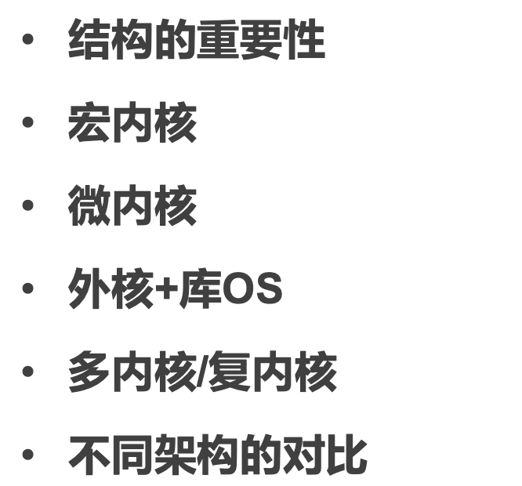

IBM workplace：操作系统中的“瓦萨号”——目标过于宏伟——系统过于复杂——项目失败——IBM权利扶持Linux

> 商业公司why拥抱开源软件？——硬件与linux吻合——linux在服务器领域广泛使用

## 操作提供的目标并不一致

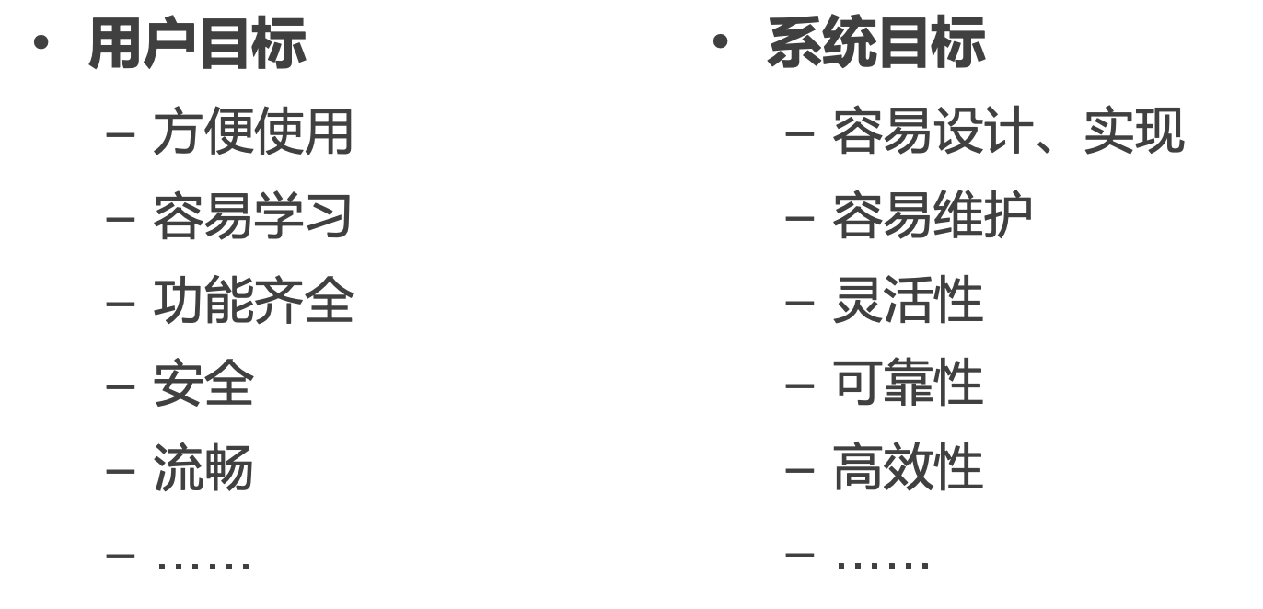

解决冲突：策略与机制解耦。

策略（policy）：经常变。

机制（mechanism）：静态。

同样的机制可以实现不同的policy。

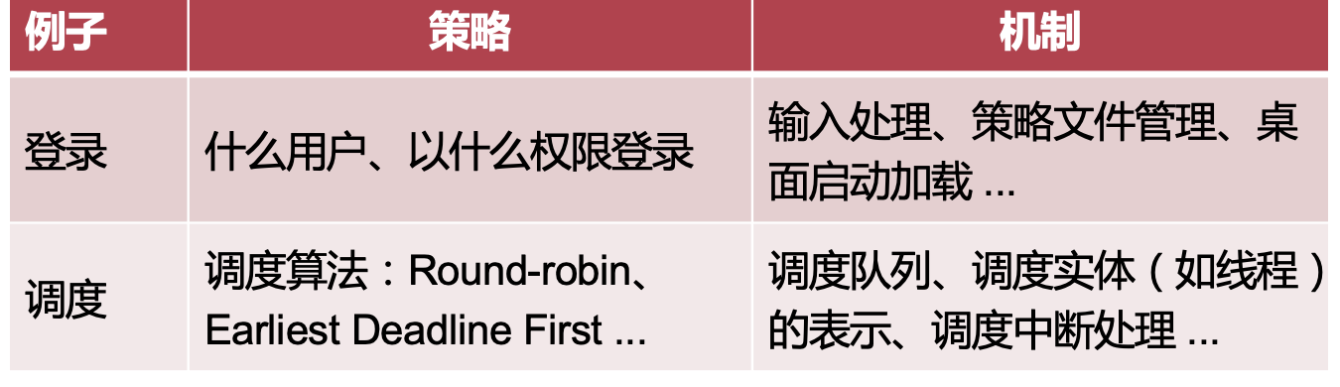

大家可能感受不到调度算法改变的影响：一旦后台有长时运行的进程：调度算法会体现影响：鼠标键盘响应变慢。

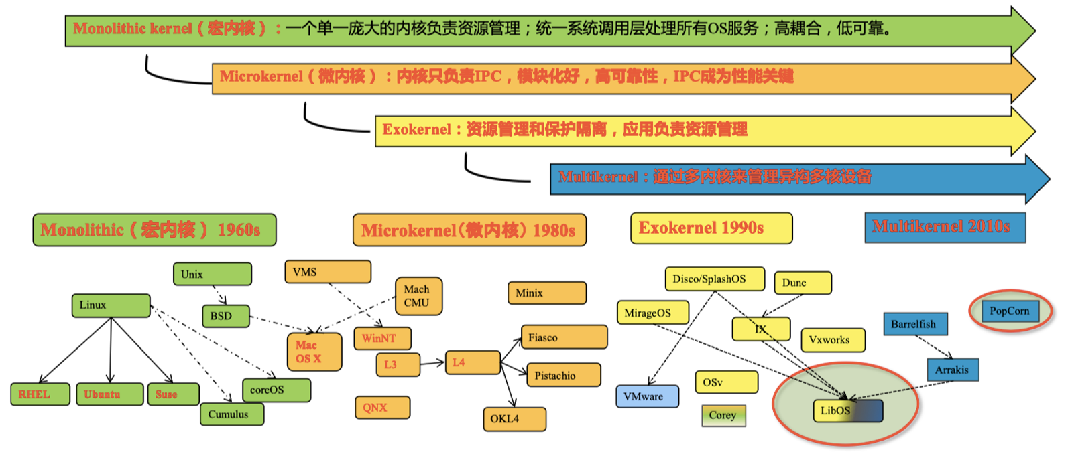

按照时间来看：

## 宏内核

linux典型宏内核。

linus的老师，minix便是微内核。

对于宏内核：一个kernel（特权特）+一个shell（用户态）——（拟态命名）

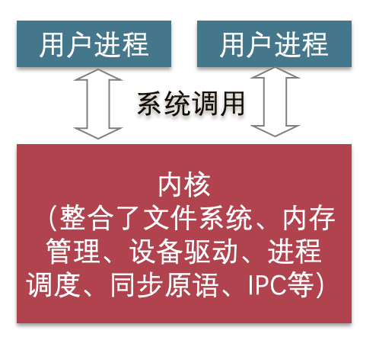

unix v6：1w行loc。

宏内核：丰富的沉淀，积累，生态。（Not all，only Linux……）

Why：linux有统一领袖：linus——what if linus is retired？fork……，may linux will become linux.A linux.B

in fact开源声音很多不利于项目的发展。linus：创立者，价值观以及对patch的态度广泛接受。

However：

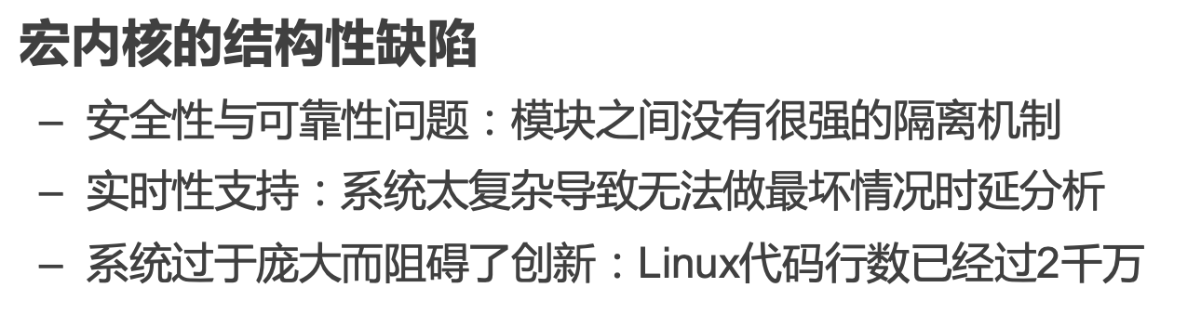

最简单的攻击模式：写一个内核模块，编译后加入内核，便获得最高权限。驱动便是以这种方式加入kernel。

> 希望rust解决驱动方面的安全性问题。

实时性:real time linux：没有通过车载系统的认证。

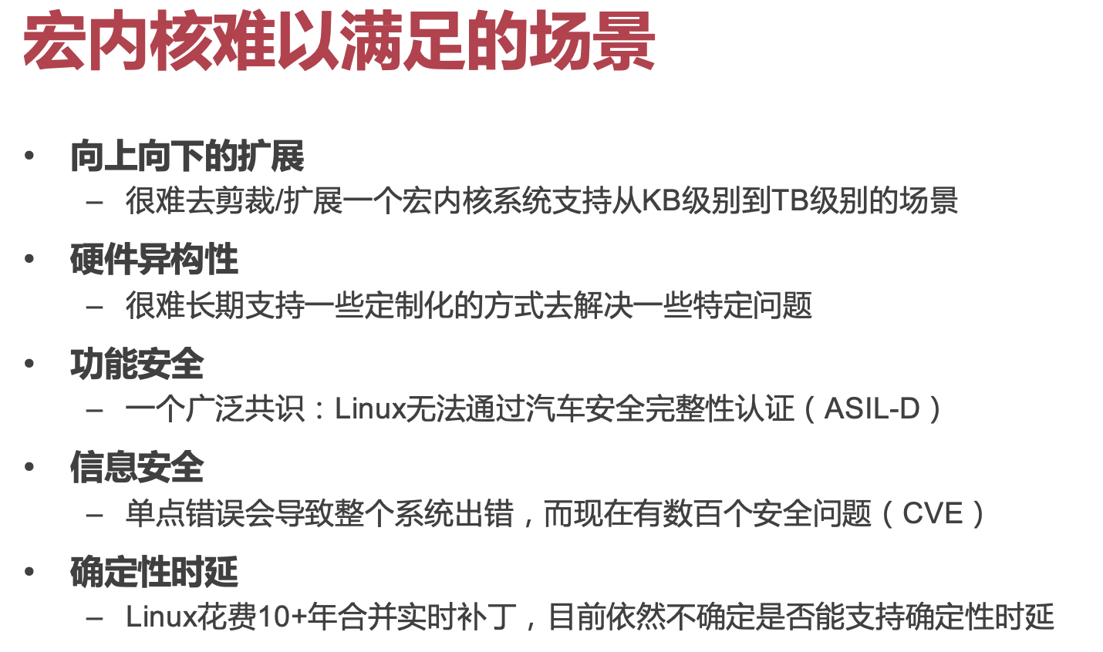

- 鸿蒙区分不同的版本：KB级别，TB级别，MB级别。Iot版，等。

> 卫星选用什么操作系统？

极端情况：宇宙射线——内存bit翻转。硬件解决：多块内存，加校验等等。

Linux is too hard to understand——所以无法确认linux是安全的。

OS更多人用——功能性增加——复杂性增加——缺陷让整个kernel挂。

内核态越来越大：太危险

## 微内核

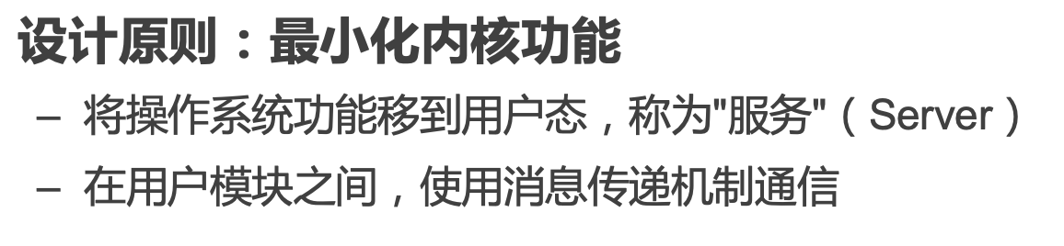

kernel保证服务服务之间隔离，能够通信。

1. 内核维护proccess抽象。process和process间就隔离了。

2. 100%隔离无法交互——做IPC——显然没有之间通信快。

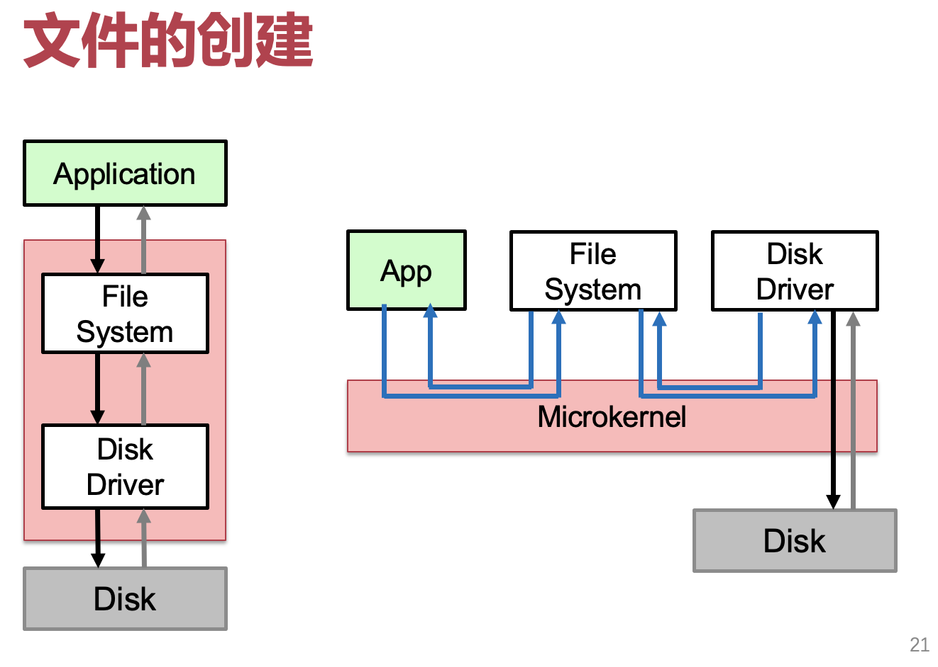

原来文件系统落盘只需要call disk_write就可以，几个cycle解决。

一但变成微内核：Fs让一个数据落盘，FS，驱动等process通过IPC交互。Disk返回驱动，驱动返回FS，FS返回App。

cons：几条指令——数百倍+很多用户态到内核态的切换——性能变得很差。

新加驱动，FS变得简单，直接在用户态加一个服务就行。服务崩溃不会导致Kernel崩溃。

History：

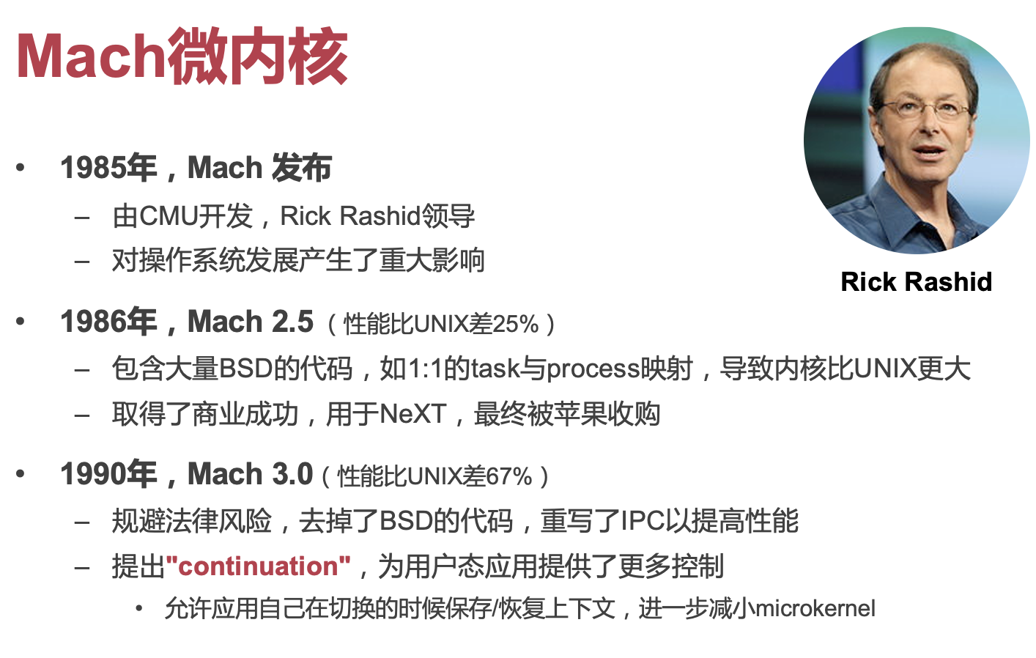

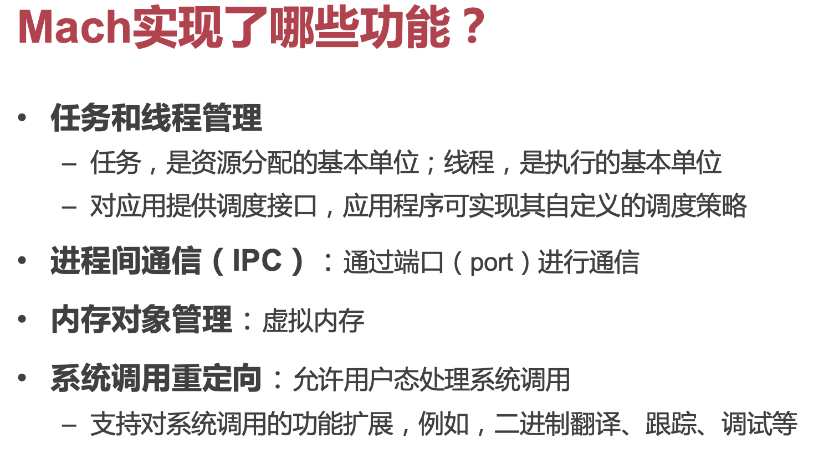

系统调用重定向：新增syscall，用户态应用重启即可使用。

> 与我们用过的fuse很像：在用户态实现fs接口。at least调试不用重启机器。

fuse功能：内核将文件操作重定向。

> 许多微内核的思路渗透到linux来

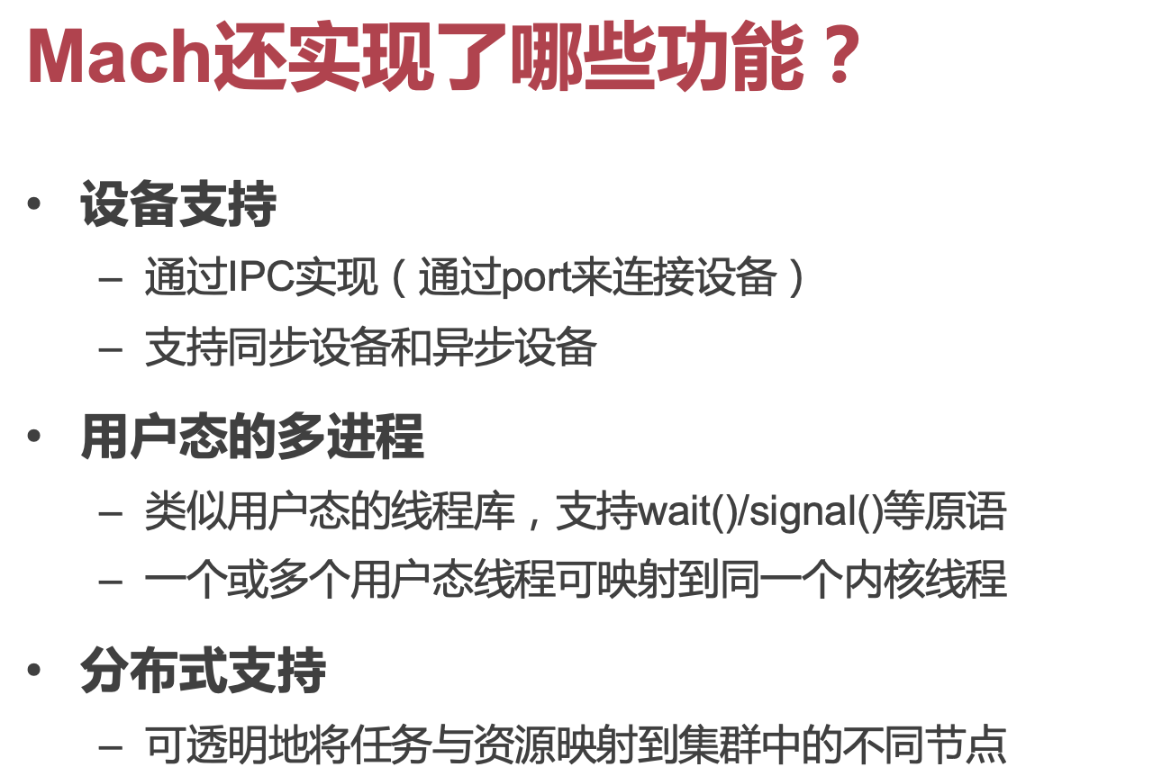

放到内核态or用户态：除非放到用户态不work，都往外提。

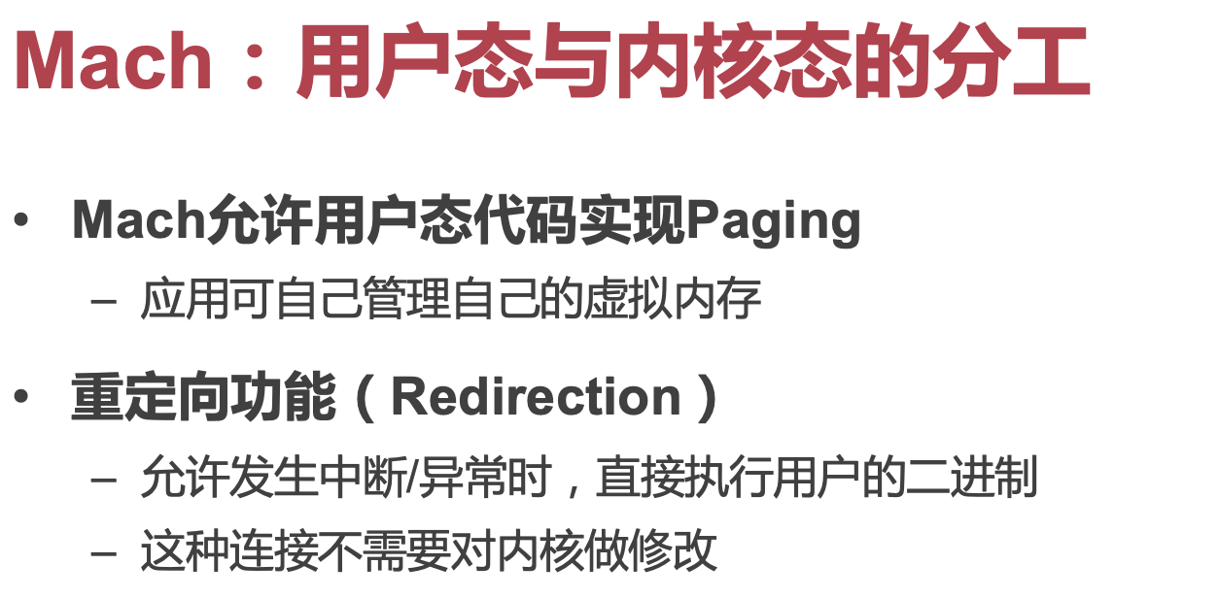

可以用一些方法，让用户管理虚存的情况下保证安全。

> Interrupt handler是进入OS的起点，微内核则可以执行用户的二进制。

> Intel最新的处理器：user-level interrupt——IPI（跨核调用，core给另一个core发中断调用户代码）

Can microkernel be as fast as macrokernel?

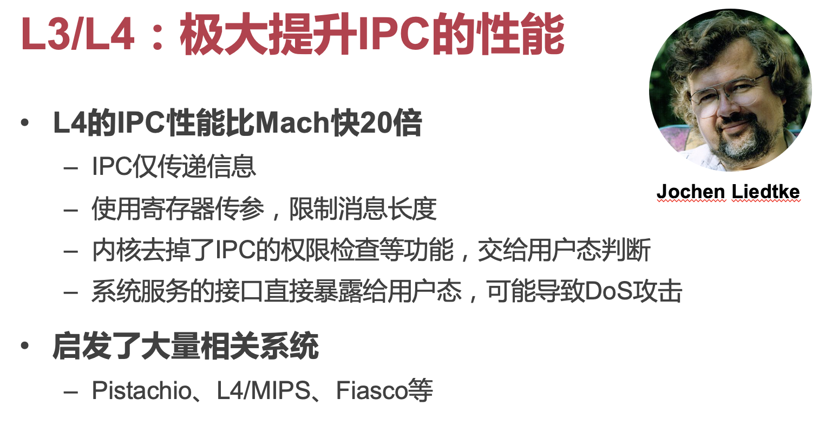

mach慢因为IPC慢——只要我变快IPC——整个性能提升。

但降低了安全性。

传参直接用寄存器传参

函数调用：几个cycle，IPC：几百个cycle。

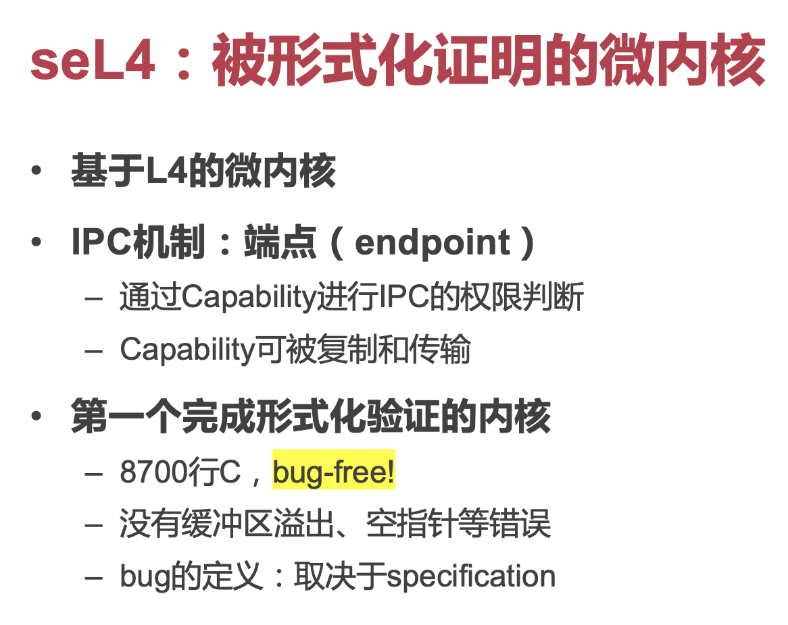

capability类似fd：权限证明：打开文件拿到fd，就可以读or写文件（看打开方式），如果我有可读可写fd和只读fd，文件是所有东西的抽象——capability泛化到所有资源——所有资源的权限控制——capability可以复制和传输——fd可以给另一个process——另一个process也具有访问文件的权限——即使没有运行open，也可以访问（这与传统不同）

*微内核中常用对资源的抽象*

真的没有bug吗？如何定义bug。

写一个8700行的kernel，同样要写内核的specification：内核遇到什么输入的时候应该做什么——一致：没有bug——bug free：实现（implementation）和specification一致。

if specification有bug：仍然不是bug free。

这只能保证实现和specification等价，不能保证specification是对的。

What is right？specification考虑所有情况是困难的。

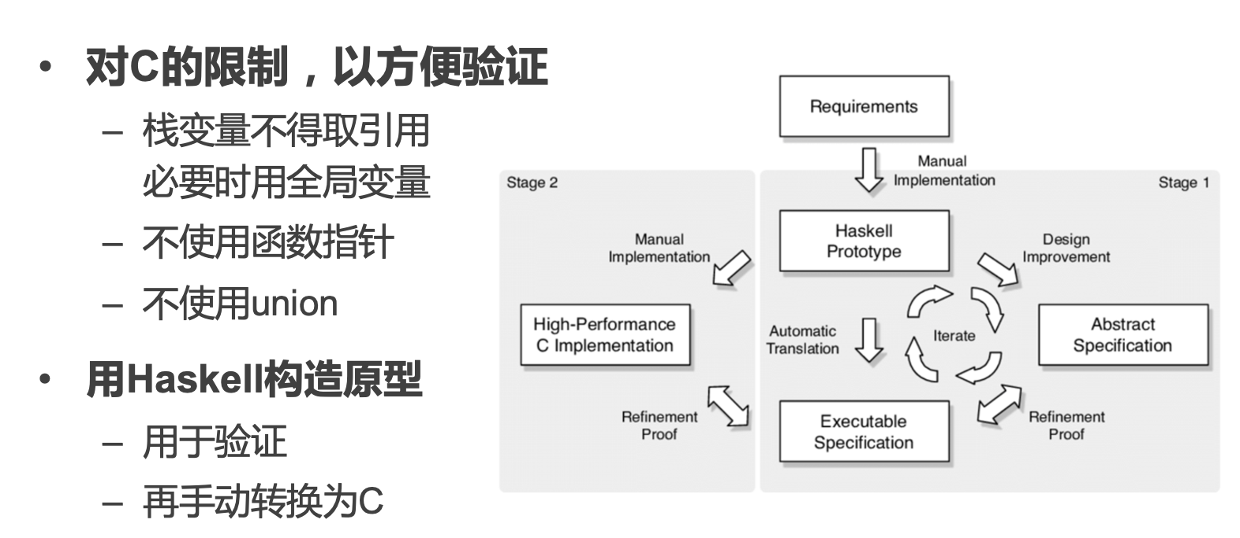

采用了C的子集。

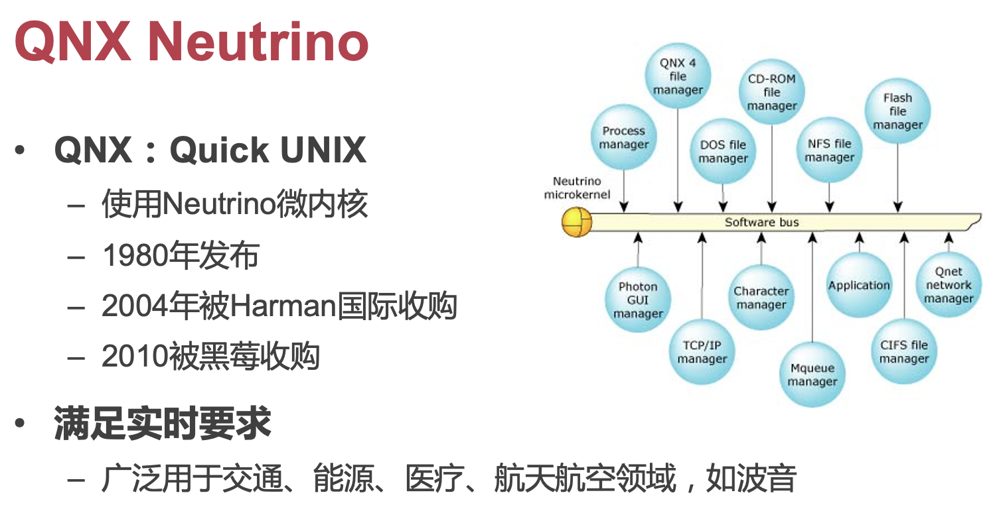

不同的component以软件形式对接进来。

完成了形式化验证，但没有开源。

QNX is expensive!

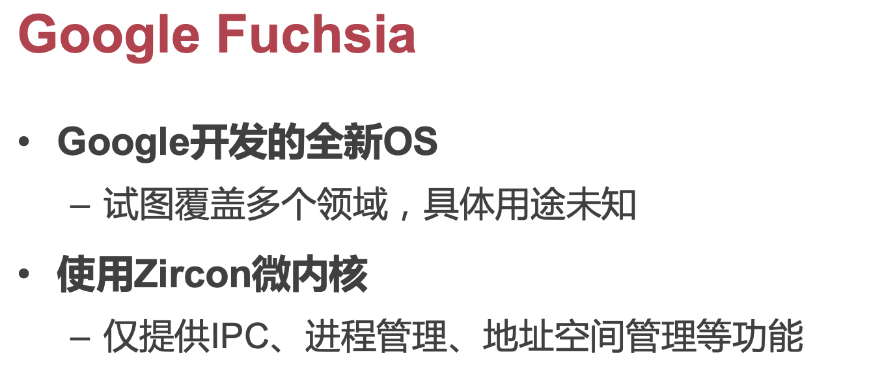

Fuchsia is mysterious.

IPC性能很low……（但不一定真的差，google开源的不一定是最好的）

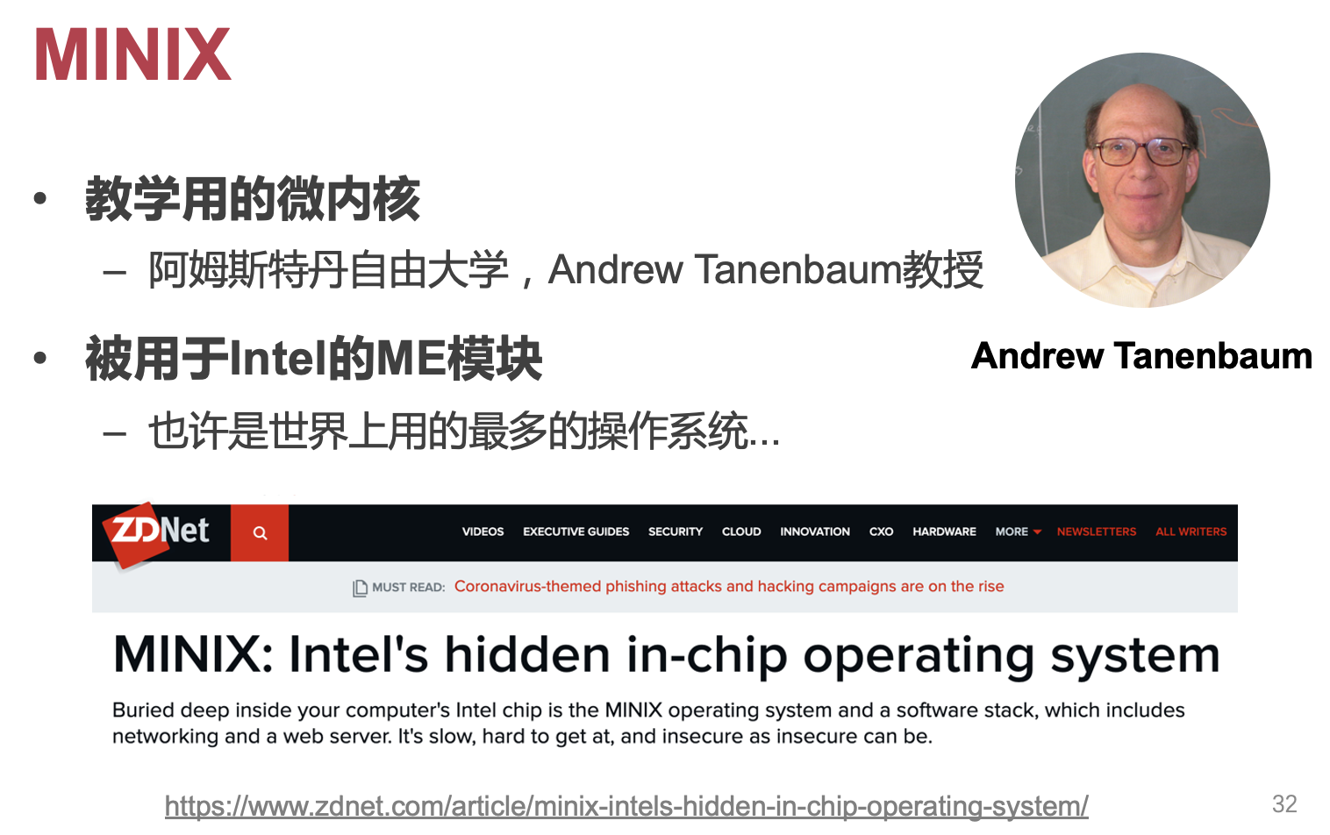

MINIX内嵌入intel芯片中。

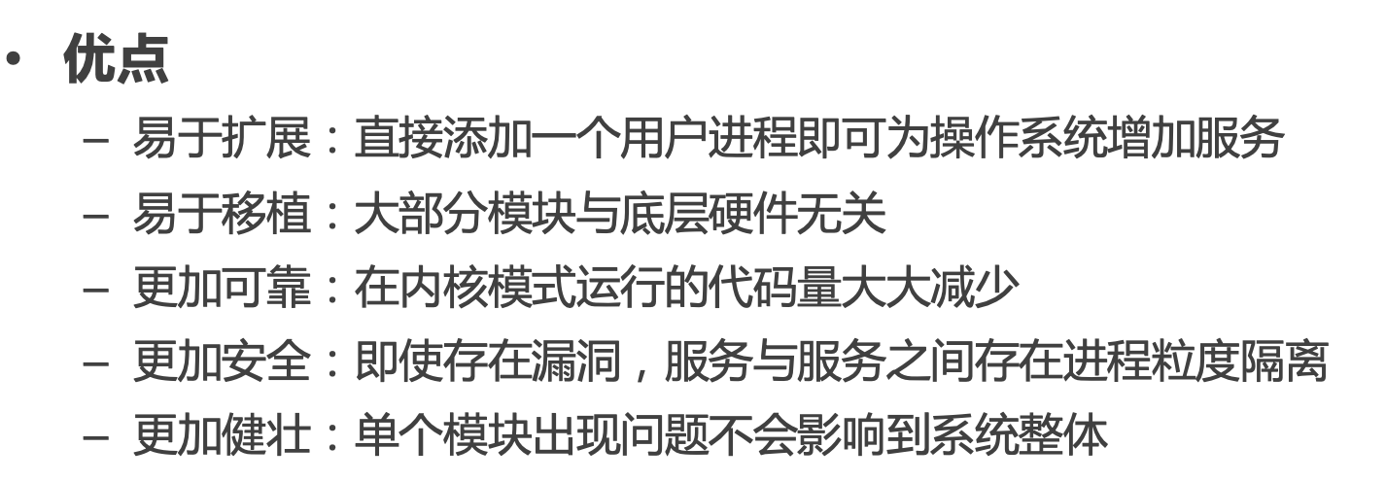

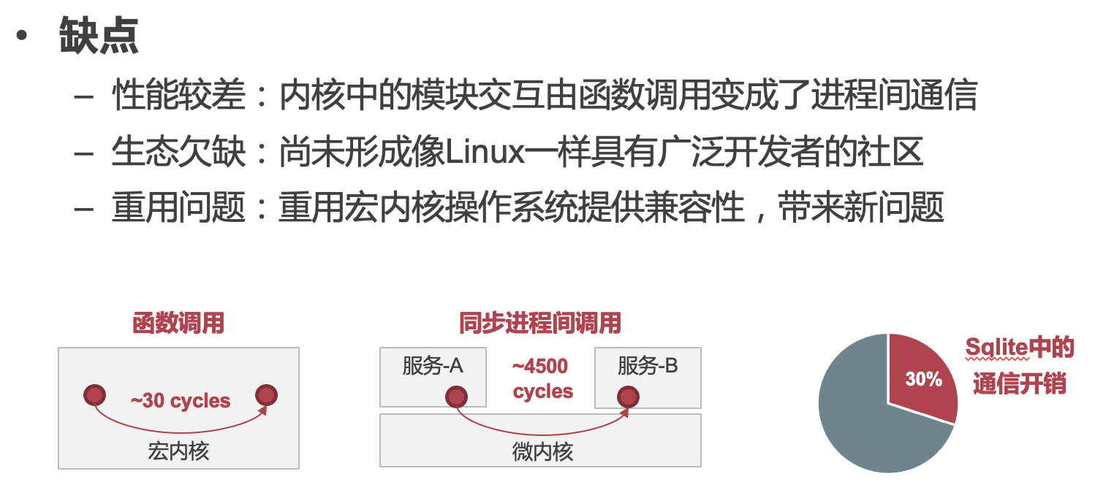

4500：进程切换，传递message……

## 混合内核架构

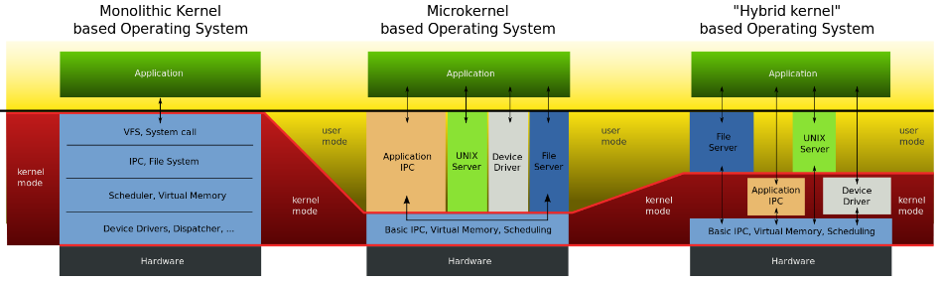

syscall调FS，VM再往下。

Hybrid kernel把一部分功能挪回来，即使可以在用户态，为了加速性能，挪回内核态。

> 动态拉回来——slot有限——决策哪些性能好就拉回来，不用了再推回去。

想微内核就微内核，想宏内核就宏内核——理想。

> 康威定理：康威定律 (康威法则, Conway's Law) 是马尔文·康威1967年提出的："设计系统的架构受制于产生这些设计的组织的沟通结构。

> two pizza喂不饱一个团队，这个团队就太大了。如果这个团队频繁与其他小组交流，效率低——为了避免——势必使自己的模块独立，与其他人接口尽量清晰。

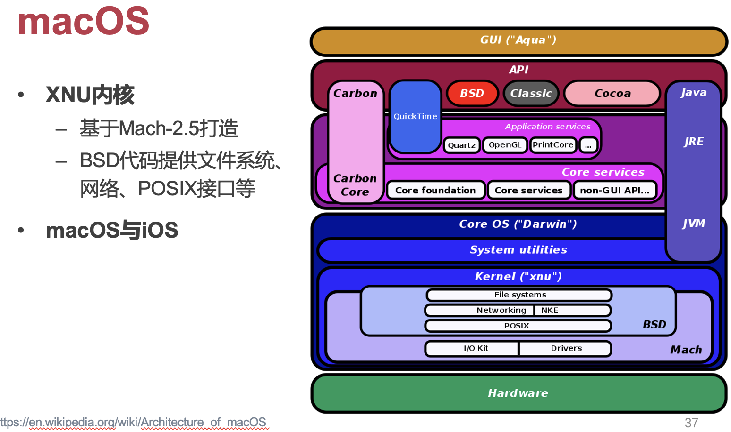

分层，模块化——千万不要以为宏内核就是铁饼一块，宏内核模块化也很清晰——但隔离难做，一个模块发生崩溃会影响到其他模块。

微内核微到什么程度可以结束？

prev：除非方法外面会出错，就放到外面。

## 外核

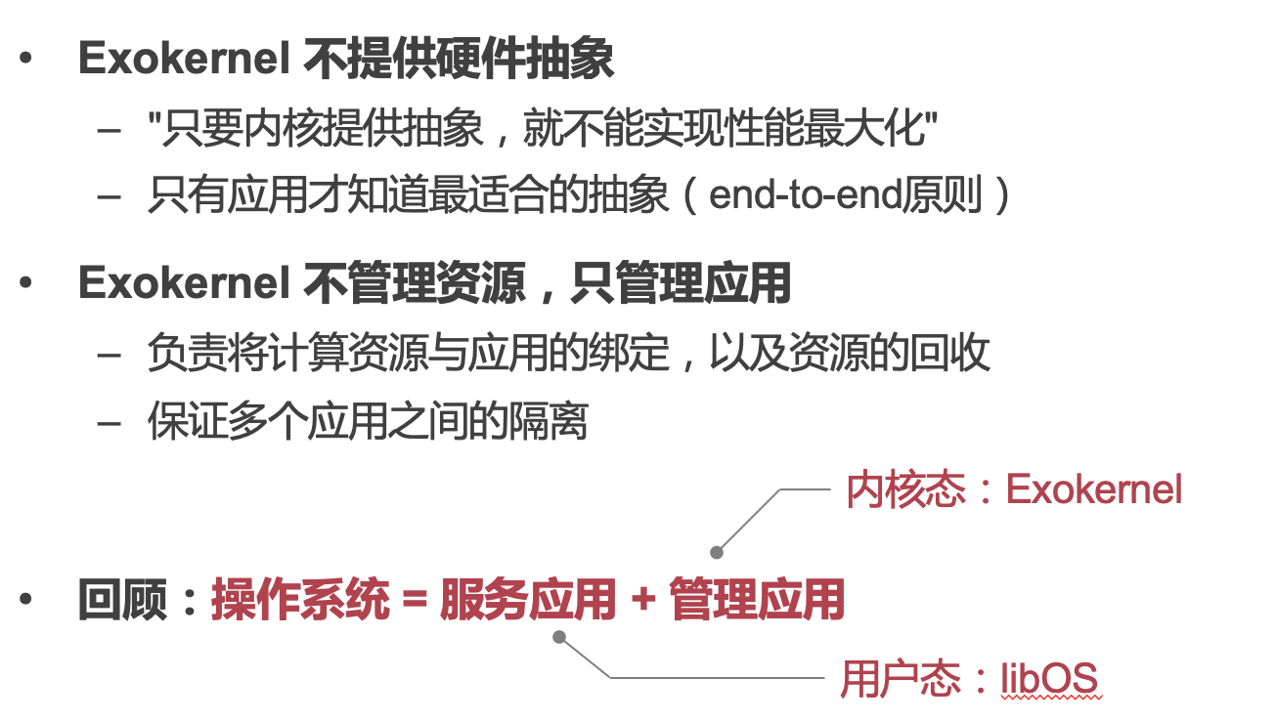

OS定义的边缘：OS不提供抽象？？

不管提供什么抽象，都没有应用自己管效率高。

fork完之后性能损失就来了：只要写内存：COW，大量page fault。page fault——进内核——改页表——改TLB——TLB miss——……

if 让APP自己管内存——什么时候要COW，什么时候不用COW自己知道。

但上下文切换无法控制，如果我们可以一个CPU对应一个应用，应用就可以根据自己的需求安排什么先什么后，没有中断，绝对高性能。

high level：有抽象就有隐藏：隐藏就会导致性能变差，什么都不藏是最好的。

不提供抽象——用硬件很麻烦——提供libOS——觉得不好可以改，甚至自己重头写。

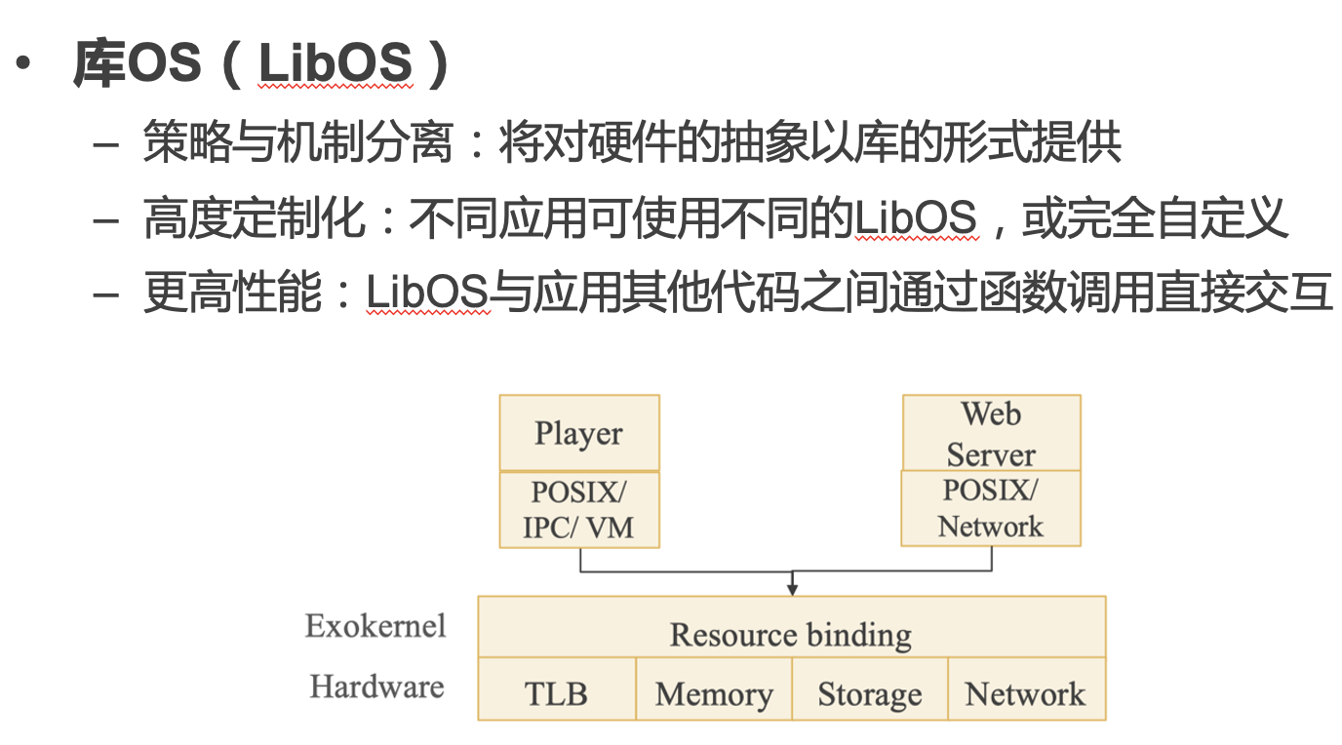

kernel工作：初始时把资源配置好，之后就不管了。

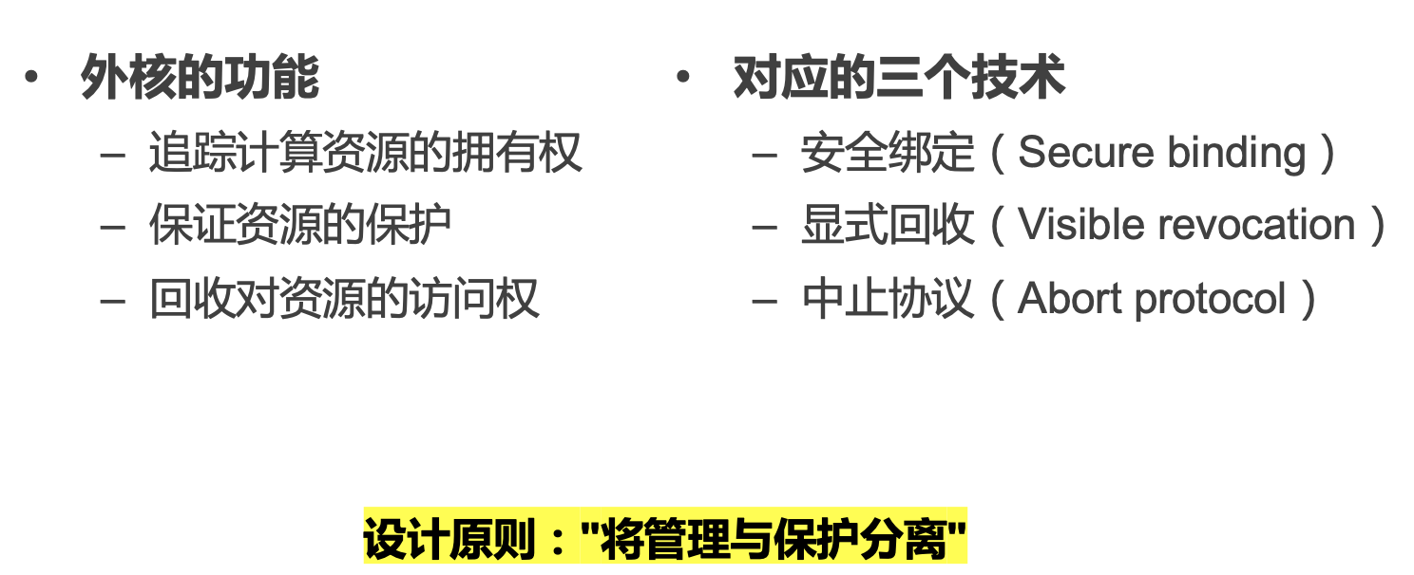

它实现了吗？

### 安全绑定：

LibOS怎么与计算资源绑定？

e.g.：TLB用软件控制，CPU看TLB，如果TLB miss，硬件填入TLB（page work由X86处理器做）。MIPS中则是触发exception，kernel来填TLB。TLB读，TLB写有专门指令。

Exokernel允许用户态自己填页表。

外核把一部分物理页分给第一个LibOS，LibOS改页表后，第一次访问TLB miss——exception——kernel接管——外核检查改物理地址是否合法（分配给你的物理地址），决定是否填入TLB。之后访问和外核都无关。

overall外核只做一次安全检查，剩余替换策略等等都由应用自己来解决。

没有内存的抽象：应用程序可以直接看到物理地址。

That's "将管理（如何调度，如何替换等等）与保护（只能访问自己的）分离"

这样可以将外核压缩到极小的代码量。

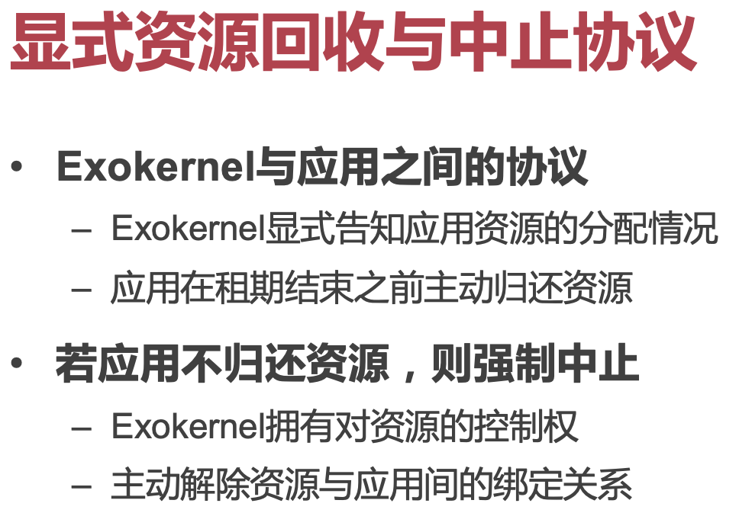

- most naive实现：设置timer

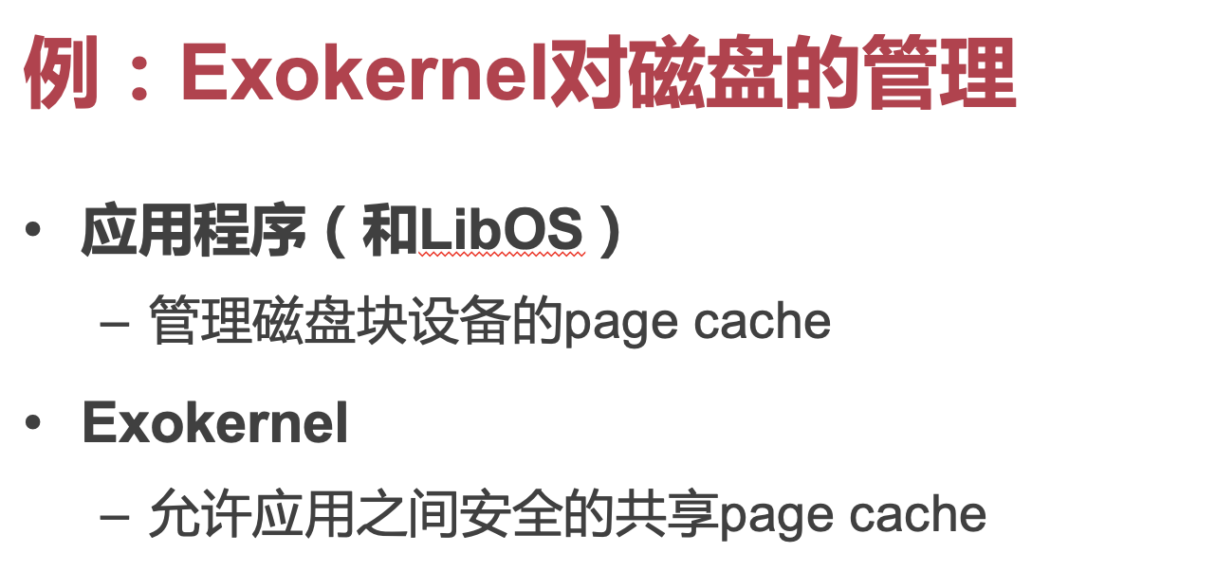

让不同的LibOS访问自己的page cache。

## 单内核

> 虚拟机只跑一个应用。

可以看做虚拟化环境下的LibOS。

所有东西跑在内核态，内核态跑在虚拟机里。

类似容器。

memcached：假设一个虚拟机只跑memcached，不需要linux，因为memcached只用几个syscall。

